Tiết 66: BÀI 27: XÂY DỰNG THẾ GIỚI HOÀ BÌNH (Tiết 1)
I. Yêu cầu cần đạt:
1. Kiến thức.
- Sử dụng một số tư liệu (tranh ảnh, một số câu chuyện về Liên hợp quốc, truyền thuyết về chim bồ câu và cành ô liu, phong trào Chữ thập đỏ, Thế vận hội Ô-lim-píc,...), trình bày được mong ước và cố gắng của nhân loại trong việc xây dựng một thế giới hoà bình.
- Đề xuất được (ở mức độ đơn giản) một số biện pháp để xây dựng thế giới hoà bình.
- Thể hiện được một thế giới trong tương lai qua hình thức vẽ tranh, viết thư, kể chuyện,..
2. Năng lực.
- Tự chủ và tự học thông qua các hoạt động học tập mang tính cá nhân, tự lực làm những nhiệm vụ học tập được giao trên lớp và ở nhà.
- Giao tiếp và hợp tác thông qua hoạt động nhóm với các bạn để hoàn thành trong các nhiệm vụ học tập.
- Năng lực giải quyết vấn đề và sáng tạo thông qua việc thể hiện được một thế giới trong tương lai bằng hình thức vẽ tranh, viết thư, kể chuyện,..
3. Phẩm chất.
- Phẩm chất chăm chỉ: Ham học hỏi tim tòi để mở rộng hiểu biết vận dụng những kiến thức đã học vào thực tế.
- Phẩm chất trách nhiệm : Nêu cao ý thức học tập, trách nhiệm của bản thân trước tập thể, giữ trật tự, tôn trọng lớp.
II. Đồ dùng dạy học:

- GV: BGĐT, tranh ảnh, tư liệu liên quan về Liên hợp quốc, truyền thuyết về chim bồ câu và cành ô liu, phong trào Chữ thập đỏ, Thế vận hội Ô-lim-píc,...

+ Tranh ảnh về các hoạt động hưởng ứng phong trào “Vì hoà bình thế giới”

- HS: Giấy vẽ, màu.
III. Các hoạt động dạy học chủ yếu:
Hoạt động của giáo viên |  |  | Hoạt động của học sinh
1. Khởi động: (3-4’)
– GV mời HS cùng hát bài Trái đất này là của chúng mình và trả lời câu hỏi:  + Nội dung bài hát nói về điều gì? Hình ảnh nào trong bài hát khiến em ấn tượng.  - HS cùng nhau hát và tìm ra các dữ liệu để trả lời câu hỏi.  - GV gọi 2 – 3 HS lần lượt đưa ra câu trả lời, các HS khác lắng nghe, nhận xét và bổ sung thêm thông tin (nếu có).  - GV nhận xét hoạt động của cá nhân HS và trao đổi của cả lớp, sau đó chuẩn kiến thức và dẫn dắt vào bài học mới. |  |  | - HS cùng hát bài hát theo nhịp trong video.  - HS trả lời: Bài hát nói lên tình cảm đẹp đẽ, trong sáng của thiếu nhi trong nước và toàn thế giới, ca ngợi những ước mơ cao đẹp, tình cảm tha thiết của các em mong muốn được sống trong hòa bình, yêu thương…  - HS trả lời theo hiểu biết của mình.  - HS lắng nghe.
2. Khám phá: (20-21’)
Hoạt động 1: Nhân loại xây dựng thế giới hoà bình.  a. Truyền thuyết về chim bồ câu và cành ô liu.  - GV yêu cầu học sinh làm việc nhóm, cùng nhau đọc thông tin trên MH và thực hiện Kể lại truyền thuyết về chim bồ câu và cành ô liu. Nêu mong ước của nhân loại qua Thế vận hội Ô-lim-píc và tổ chức Liên hợp quốc.  - GV mời các nhóm trình bày, các nhóm khác nhận xét, bổ sung. |  | - Học sinh làm việc nhóm 4, thảo luận và thực hiện theo yêu cầu trên màn hình.  + Đọc câu chuyện “Truyền thuyết về chim bồ câu và cành ô liu”.  + Kể lại chuyện “Truyền thuyết về chim bồ câu và cành ô liu”.  + Nêu mong ước của nhân loại qua Thế vận hội Ô-lim-píc và tổ chức Liên hợp quốc:  Nhân dân trên toàn thế giới mong ước hoà bình, đoàn kết thống nhất giữa các châu lục.  - Đại diện các nhóm báo cáo kết quả thảo luận.  - Các nhóm khác nhận xét, bổ sung.
b. Thế vận hội O-lim-pic.  - GV mời HS làm việc chung: đọc thông tin trong SGK và trả lời câu hỏi:  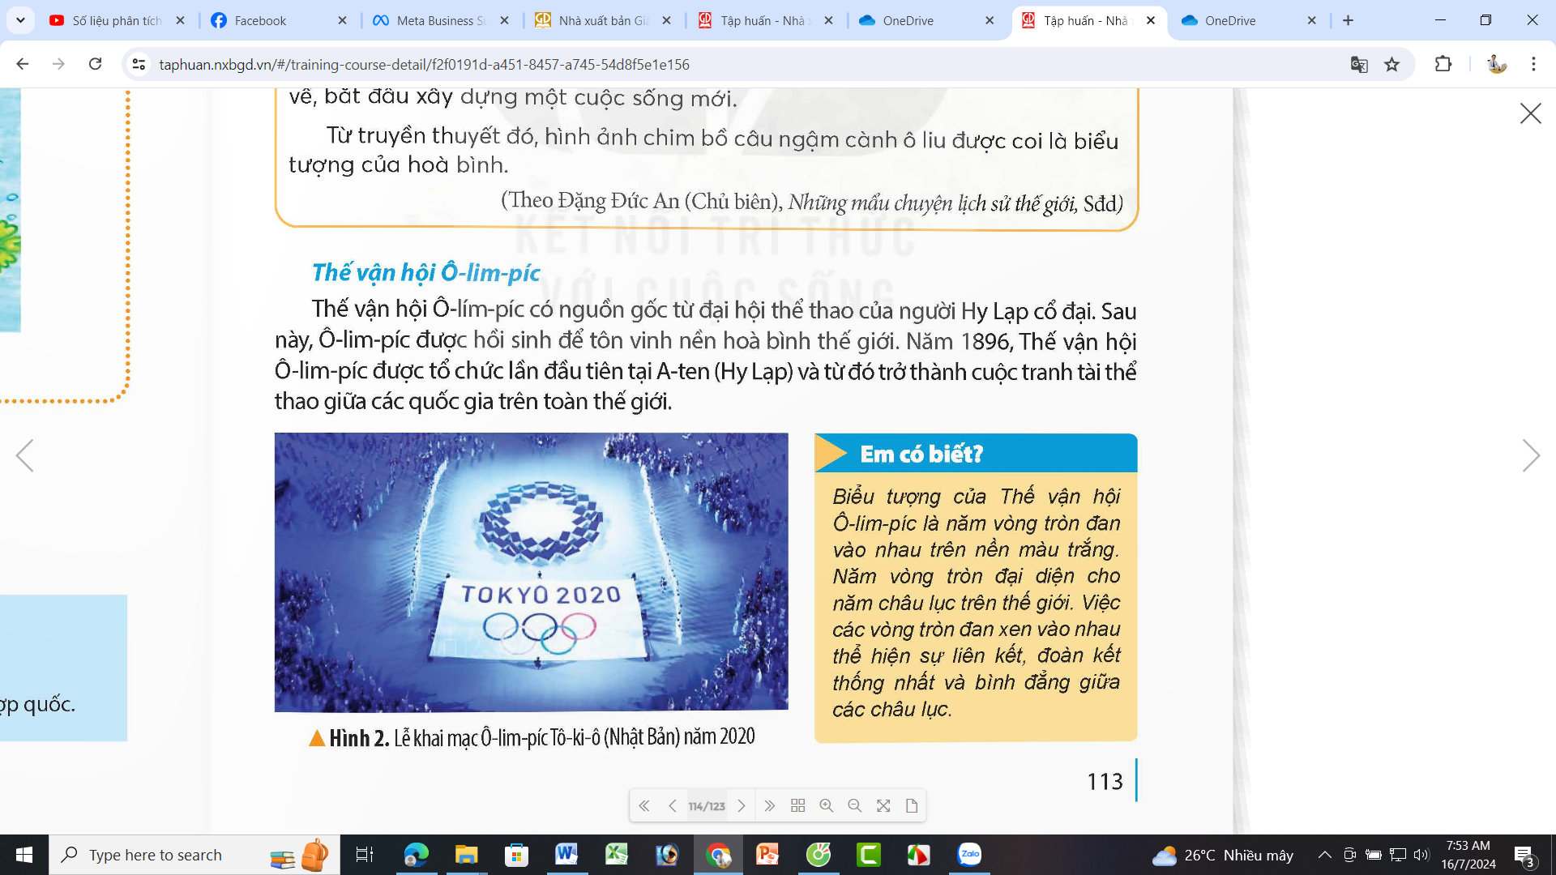  + Thế vận hội Ô-lim-pic có nguồn gốc từ đâu?  + Mục tiêu của thế vận hội Ô-lim-pic là gì?  + Biểu tượng của thế vận hội Ô-lim-pic là gì?  - GV nhận xét, tuyên dương. |  | - HS làm việc chung, đọc thông tin trong SGK và trả lời các câu hỏi theo yêu cầu:  + Thế vận hội Ô-lim-pic có nguồn gốc từ đại hội thể thao của người Hy Lạp cổ đại.  + Thế vận hội Ô-lim-píc là cuộc tranh tài thể thao giữa các quốc gia trên toàn thế giới, thể hiện sự liên kết, đoàn kết thống nhất và bình đẳng giữa các châu lục  + Biểu tượng của thế vận hội Ô-lim-pic là 5 vòng tròn đan vào nhau trên nền màu trắng, mỗi vòng tròn tượng trưng cho một Châu lục, thể hiện sự liên kết, đoàn kết, thống nhất và bình đẳng.  - HS lắng nghe.
c. Phong trào Chữ thập đỏ - Liên hợp quốc.  - GV mời HS làm việc nhóm: đọc thông tin trong SGK về phong trào Chữ thập đỏ - Liên hợp quốc và trả lời câu hỏi:  + Phong trào chữ thập đỏ là phong trào gì?  + Liên hợp quốc là tổ chức có nhiệm vụ như thế nào?  - GV nhận xét, tuyên dương và chốt:  Chim bồ câu và cành ô liu là biểu tượng cho khát vọng về hoà bình của nhân loại. Nhân loại thể hiện mong ước về hoà bình thông qua Thế vận hội Ô-lim-píc và tổ chức Liên hợp quốc. |  | - HS làm việc nhóm 4, đọc thông tin trong SGK và trả lời các câu hỏi theo yêu cầu:  + Phong trào chữ thập đỏ là phong trào nhân đạo quốc tế, được thành lập để bảo vệ cuộc sống và sức khoẻ con người.  + Liên hợp quốc là tổ chức có nhiệm vụ bảo vệ hoà bình và ngăn chặn các cuộc chiến tranh.  - HS lắng nghe.
3. Luyện tập: (7-8’)
- GV mời HS làm việc nhóm, cùng nhau vẽ một bức tranh về chủ đề hoà bình.  - Yêu cầu HS hoàn thiện bức tranh, chọn thành viên thuyết trình để tiếp tục thuyết trình trong tiết học sau. | - HS làm việc theo nhóm, cùng nhau vẽ một bức tranh về chủ đề hoà bình.  - Chọn thành viên thuyết trình bức tranh, thuyết trình tại nhóm để thống nhất nội dung
4. Vận dụng trải nghiệm: (2-3’)
- GV giao cho học sinh về nhà tìm hiểu một số thế vận hội Ô-lim-píc được tổ chức từ các năm trước để tiết học sau trình bày trước lớp.  - GV nhận xét tiết học. | - HS lắng nghe và nhận nhiệm vụ về nhà tìm hiểu một số thế vận hội Ô-lim-píc được tổ chức từ các năm trước.  - Lắng nghe rút kinh nghiệm.

